wir freuen uns, Ihnen mitteilen zu können, dass von Ihrem Kostenträger, der  für Sie ein Rehabilitationsverfahren in der Privatklinik St. Radegund für die Dauer von Tagen bewilligt wurde.

Ihr Aufenthalt beginnt am:

|  |
| --- |
|  |

**Ihre Anreisezeit wird Ihnen wenige Tage vor Ihrem Anreisetermin telefonisch mitgeteilt. Bitte halten Sie unbedingt am Aufnahmetag diese Anreisezeit ein.**

Bitte bringen Sie das **ausgefüllte Patientenstammdatenblatt** **sowie die Einwilligungserklärungen** mit, damit die Eingliederung in Ihren Tages- und Therapieablauf im vorgesehenen Rhythmus erfolgen kann.

Der vereinbarte Termin ist verbindlich, sollte es jedoch aus zwingenden Gründen nicht möglich sein diesen Termin bzw. diese Uhrzeit einzuhalten, bitten wir um sofortige telefonische Benachrichtigung unter **03132 / 53553.** Ebenso behalten wir uns eventuelle Terminabänderungen aus organisatorischen Gründen vor. Ohne Information Ihrerseits vergeben wir Ihren Rehabilitationsplatz am Aufnahmetag ab 14.00 Uhr neu.

Ein unentschuldigter Nichtantritt des Heilverfahrens wird dem Versicherungsträger unverzüglich weitergeleitet und bei Ihrer nächsten Antragsbeurteilung von Ihrem Kostenträger mitberücksichtigt. Des Weiteren steht es uns frei, allfällige daraus entstandene Schäden Ihnen gegenüber geltend zu machen.

Selbstbehalt:  JA  NEIN (keine Zuzahlung notwendig!)

Wenn zutreffend bitten wir Sie, die Zuzahlung am Anreisetag vor Ort (bar, Bankomat bzw. mit Kreditkarte) zu begleichen.

Bitte teilen Sie uns vor der Anreise folgende relevanten Informationen mit:

Geh- bzw. Sehbehinderung, Allergien, Nahrungsmittelunverträglichkeiten und die Notwendigkeit der Benutzung von medizinischen Geräten.

Für Fragen steht Ihnen das Team der Rezeption gerne unter **03132/53553** zur Verfügung.

Wir wünschen Ihnen eine angenehme Anreise und verbleiben

mit freundlichen Grüßen

____________________

Ihr Rezeptionsteam

Soweit in diesem Dokument personenbezogene Ausdrücke verwendet werden, umfassen sie Frauen und Männer gleichermaßen. (Patient/Patientin, Mitarbeiter/Mitarbeiterin, Arzt/Ärztin, …).



Privatklinik St. Radegund Betriebs GmbH, A-8061 St. Radegund, Diepoltsbergerstraße. 38-40

Telefon: +43(0)3132/53553, Fax: +43(0)3132/53553/5901, E-Mail: [office@privatklinik-stradegund.at](mailto:office@privatklinik-stradegund.at), [www.sanlas.at](http://www.sanlas.at)

Firmenbuch Nr.: FN 366013f, UID Nr.: ATU 66620855, Bankdaten: RAIFFEISEN, AT 22 3800 0001 0081 0887, BIC: RZSTAT2G

**Für den Zeitraum Ihres Heilverfahrens in der Privatklinik St. Radegund benötigen Sie folgende, persönliche Utensilien:**

1. **Medikamente - Befunde**

**Bitte bringen Sie Ihre derzeit verordneten bzw. regelmäßig eingenommenen Medikamente in ausreichender Menge für die Dauer des Aufenthaltes mit (Bitte in Originalpackung).** Weiters alle medizinischen Vorbefunde – sofern vorhanden - wie einen Blutuntersuchungsbefund-Blutbild, Leber- Nierenwerte, SD-Werte, Blutfette, NBZ, Elektrolyte, die nicht älter als 3 Monate sind.

1. **Unterlagen, Dokumente, Bargeld**

Lichtbildausweis (zB. Führerschein, Reisepass, Personalausweis o.ä.)

E-Card

Ausgefülltes Stammdatenblatt und Einwilligungserklärung (siehe Seite 3-5)

Zimmerschlüsselkaution € 40,00 in bar

Sofern vorhanden:

Ärztliche Befunde  Röntgenbilder  Allergiepass  Blutgruppen-Ausweis

Bargeld (kein Bankomat zur Geldbehebung im Haus)

1. **Hilfsmittel** (sofern vorhanden)

Rollstuhl, Stöcke, Krücken, Gehgestelle, Einhänderhilfsmittel,...  Nordic Walking Stöcke

1. **Toilettenartikel**

Seife  Haarshampoo  Kamm / Bürste  
 Zahnbürste  Zahnpasta  Zahnputzbecher  Rasierutensilien

1. **Bekleidung für den Aufenthalt**

Hausschuhe (helle Sohle)  Freizeitschuhe für den Innenbereich (helle Sohle)

Private Bekleidung  Jogging-/Trainingsanzug

Unterwäsche, Socken  Nachthemd/Pyjama

Zur Reinigung Ihrer Schmutzwäsche können Sie gegen Gebühr die Patientenwäscherei benutzen.

1. **Bekleidung und Utensilien für die Therapie**

kurz-/langärmlige T-Shirts  Turnhose  bequeme kurze Hose

Regenschutz/Regenjacke  kleiner Rucksack  Wanderbekleidung

Hallenturnschuhe (helle Sohle für den Innenbereich)

Feste Schuhe/Wanderschuhe: für den Außenbereich

Bei Bedarf: Thermoskanne/Trinkflasche

1. **Sonstiges, Kälte- bzw. Sonnenschutz (saisonabhängig)**

Handschuhe/Fäustlinge  Kopfbedeckung  Sonnenschutzcreme/Fettcreme

bei Anreise mit dem eigenen PKW im Winter: Winterausrüstung (z.B. Schneeketten)

1. **Badebekleidung**(Externes öffentliches Freibad in unmittelbarer Nähe)

Badeanzug/-hose  Badeschuhe  Badetuch  Bademantel

Weiters besteht die Möglichkeit, Tageszeitungen, Zeitschriften, Bücher sowie Diverses in unserem Klinikshop zu erwerben.

Wenn Sie weitere Fragen haben, stehen Ihnen unsere Mitarbeiter an der Rezeption sehr gerne zur Verfügung.

So kommen Sie zu uns:

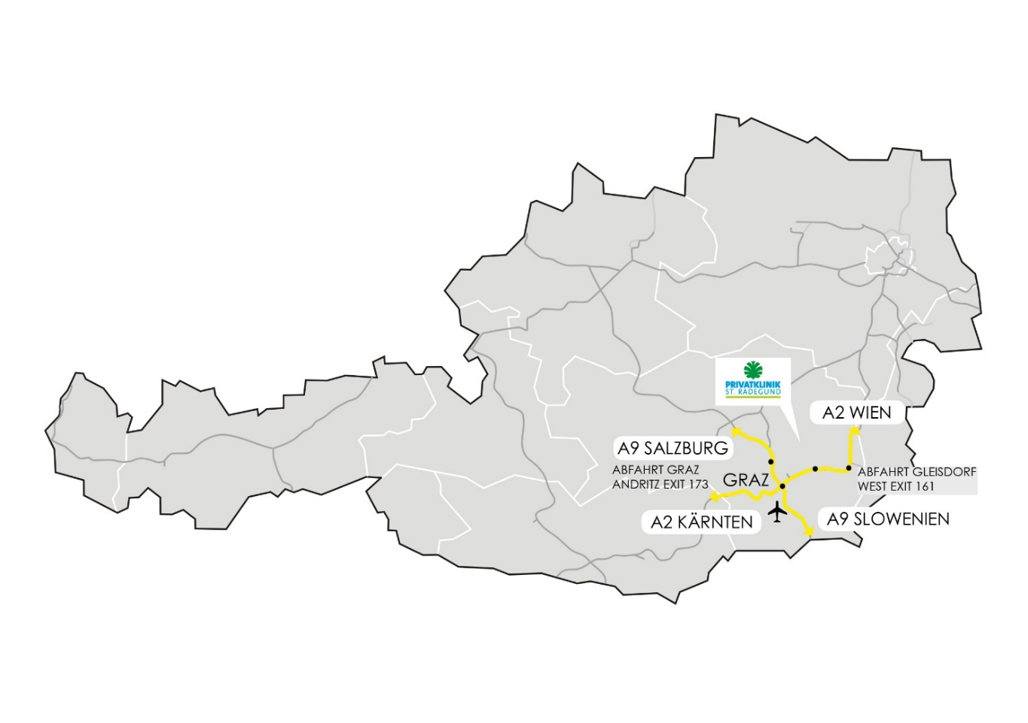

Mit dem PKW:

Aus Richtung Salzburg kommend: Autobahn A9 – Exit 173 Graz-Andritz, Richtung Weinitzen / Rinnegg Schöckl / St. Radegund

Aus Richtung Kärnten kommend: Autobahn A2 – Knoten Graz-West – auf A9 Richtung Bruck bis   
Exit 173 Graz-Andritz, Richtung Weinitzen / Rinnegg / Schöckl / St. Radegund

Aus Richtung Slowenien kommend: Autobahn A9 – Exit 173 Graz-Andritz, Richtung Weinitzen / Rinnegg Schöckl / St. Radegund

Aus Richtung Wien kommend: Autobahn A2 – Exit 161 Gleisdorf West, Richtung Graz / Eggersdorf bis Fasslberg – Rechts Richtung St. Radegund abbiegen

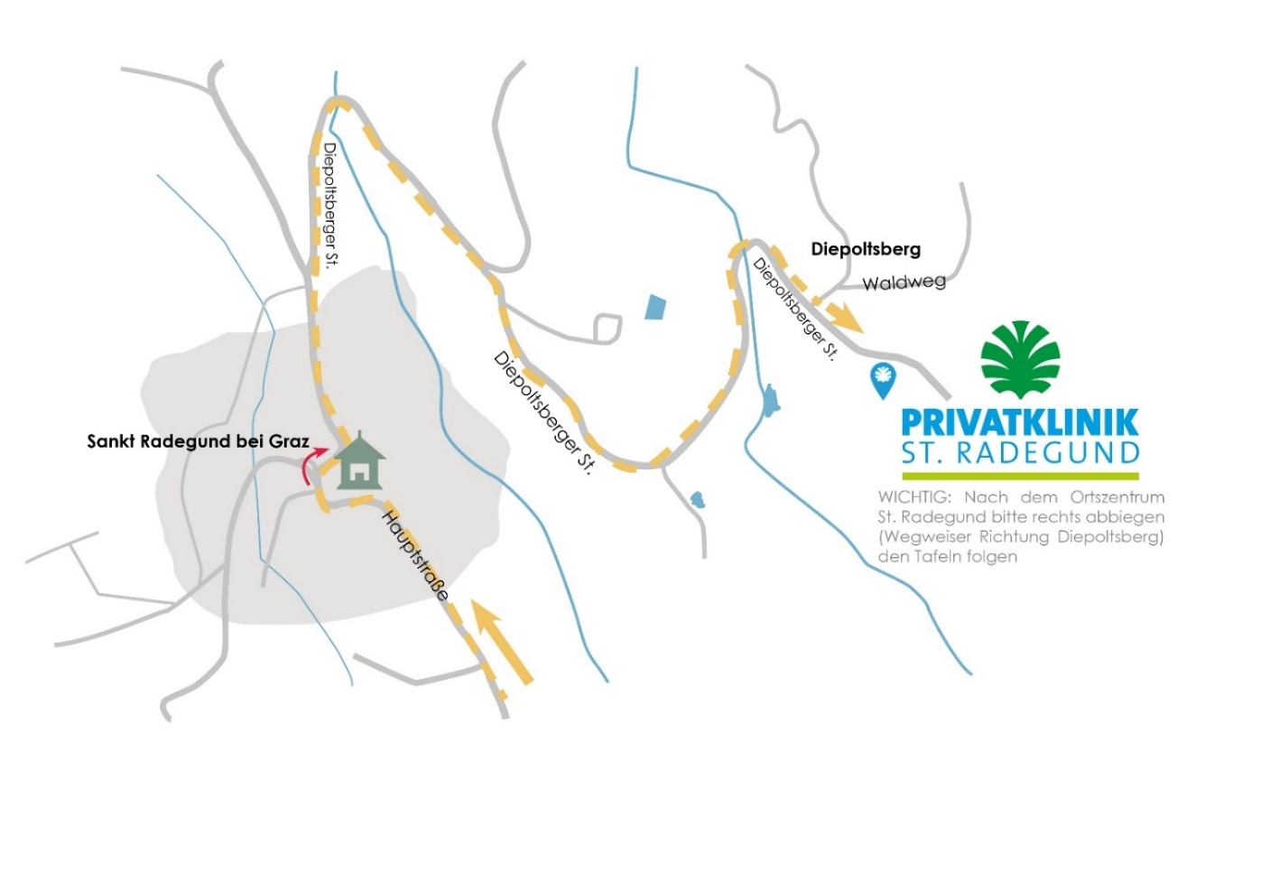

Mit dem Zug / Bus:

Aus allen Richtungen kommend: Über das Regionalverkehrsnetz nach St. Radegund

Mit dem Flugzeug:

Aus allen Richtungen kommend: Flughafen Graz – Thalerhof

**Wir wünschen Ihnen eine gute Anreise!**

**Nachfolgende Seiten sind bei Anreise verlässlich ausgefüllt**

**und unterschrieben an der Rezeption abzugeben!**

|  |  |  |  |  |
| --- | --- | --- | --- | --- |
| Familienname: | Titel vorangestellt | | Titel nachgestellt | |
| Vorname: | Familienstand: | | | |
| Telefonnummer: | Nationalität: | | | |
| E-Mail Adresse: | Religion: | | | |
| Straße: | Postleitzahl/Ort: | | | |
| Beruf: | Dienstgeber/Ort: | | | |
| **Einweisendes Krankenhaus** | | | | |
| Name: | | Telefonnummer: | | |
| Station: | | Arzt der Station: | | |
| **ODER**  **Einweisender Arzt** (bitte ankreuzen) | | | | |
| **□ Hausarzt** | **□ Facharzt / Behandelnder Arzt** | | | |
| Name: | Straße: | | | |
| Postleitzahl/Ort: | Telefonnummer: | | | |
| **Facharzt/ Behandelnder Arzt (AUSZUFÜLLEN FALLS FACHARZT NICHT EINWEISENDER ARZT IST)** | | | | |
| Name: | Straße: | | | |
| Postleitzahl/Ort: | Telefonnummer: | | | |
| **Weitere Versicherungen** | | | | |
| Zusatzversicherung: | Polizzen Nummer: | | | |
| **Vertrauensperson** | | | | |
| Name: | | Verwandtschaftsverhältnis: | |
| Straße: | | Postleitzahl/Ort: | |
| Telefonnummer Privat: | Telefonnummer Büro/Firma (optional): | | |

|  |  |
| --- | --- |
| Patientenname/  Etikette: |  |
| Geb. Datum: |  |

1. **Einwilligungserklärung Kennwort**

Anlässlich der Aufnahme in der Privatklinik St. Radegund gebe ich ein Kennwort bekannt, über das Angehörige und andere Personen über meinen Aufenthalt in der Privatklinik St. Radegund Auskunft erhalten. Dieses Passwort kann ich jederzeit ändern oder ersatzlos widerrufen.

**Das Kennwort lautet:** _______________________________

Sollte ich kein Kennwort vergeben, nehme ich hiermit zur Kenntnis, dass keine Auskunft über meine Person während des Aufenthaltes gegeben wird.

1. **Einwilligungserklärung Datenverarbeitung**

Sie werden nunmehr gebeten, uns, der Privatklinik St. Radegund Ihre Einwilligung für die Verarbeitung der nachstehenden Daten, zum angeführten Zweck, zu geben.

**Ich willige hiermit ein, dass (zutreffendes bitte ankreuzen):**

ich zur Kenntnis nehme, dass ich für die behandlungsrelevante Informationsweitergabe (Entlassungsbrief) an meine/n behandelnde/n Arzt/Ärzte vorrangig selbst Sorge zu tragen habe.

mein Entlassungsbrief grundsätzlich an meinen genannten einweisenden Arzt übermittelt werden *darf*.

mein Entlassungsbrief grundsätzlich an meinen genannten Facharzt (falls diese/dieser vom einweisenden Arzt abweicht) übermittelt werden *darf*.

die Herstellung und die Verbreitung meines Personenbildnisses (Personenfotos) aus Sicherheitsgründen, z. B. betriebsinterne Belange, Suche bei Abgängigkeit, zulässig sind.

Ich bin ausdrücklich belehrt worden über die Bestimmungen des § 78 (1) UrhG.

§ 78 (1) UrhG Bildnisse von Personen dürfen weder öffentlich ausgestellt noch auf eine andere Art, wodurch sie der Öffentlichkeit zugänglich gemacht werden, verbreitet werden, wenn dadurch berechtigte Interessen des Abgebildeten oder, falls er gestorben ist, ohne die Veröffentlichung gestattet oder angeordnet zu haben, eines nahen Angehörigen verletzt würden.

Fotoaufnahmen mit Personenbezug im Rahmen von feierlichen Veranstaltungen der Privatklinik, zum Zweck der Veröffentlichung auf der Homepage ([www.sanlas.at](http://www.sanlas.at)) und Veröffentlichung im Haus, erstellt werden dürfen.

die Privatklinik St. Radegund zum Zwecke einer Erhebung der Nachhaltigkeit der Behandlung im Anschluss an meine Rehabilitation mit mir unter folgender Email-Adresse ______________________________ oder unter folgender Telefonnummer ______________________________ Kontakt aufnimmt.

1. **Einwilligungserklärung Übermittlung von Befunden und Unterlagen**

Ich willige ein, dass sämtliche Unterlagen und Befunde über meine gegenwärtigen und früheren Erkrankungen bei meinem Hausarzt, bei Röntgen-, Laborinstituten und Krankenhäusern zum Zweck der optimalen Behandlung, durch die Ärzte der Privatklinik St. Radegund, angefordert und eingesehen werden dürfen.

Diese Einwilligung kann ich jederzeit schriftlich, unter office@privatklinik-stradegund.at oder postalisch, mit Wirkung in die Zukunft widerrufen. Übermittlungen bis zum Zeitpunkt des Widerrufs bleiben davon unberührt.

1. **Einwilligungserklärung Patienten- und Hausordnung/ Behandlungsvertrag**

Ich willige ein, die vom Kostenträger genehmigte Rehabilitation in Anspruch nehmen zu wollen und den damit verbundenen Behandlungsvertrag mit der Privatklinik St. Radegund, unter Wahrung der Patienten- und Hausordnung, einzugehen.

**Die Patienten- und Hausordnung ist als Anhang beigelegt.**

Ich nehme vor allem zur Kenntnis, dass der Rehabilitationsaufenthalt einer Arbeitsunfähigkeit infolge Krankheit gleichgestellt ist und daher die **Ruhezeiten**, sowie das **Alkohol- und Drogenverbot** und die **Brandschutzordnung** strengstens einzuhalten sind.

*Bestätigung der Einwilligungserklärungen (1. – 4.):*

|  |  |  |
| --- | --- | --- |
| Ort, Datum |  | Unterschrift Patient |

**Bitte bei Anreise unterschrieben an der Rezeption abgeben**